**一、结算**

1.总计=扣款+追加+结算，计算方式错误 （已解决）

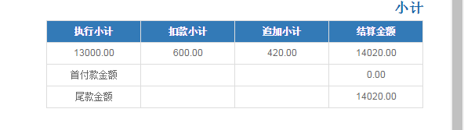

2. 结算单未提交审核，但是可以外发邮件（牟工未反馈，还需测试）

**二、合同：**

1.未提交审核，可以外发邮件（牟工未反馈，还需测试）